Cotización

DOCUMENTO DE COTIZACIÓN DE LA INTEGRACIÓN DEL PROYECTO

**18 de mayo de 2018**

* Jira  
  (control de versiones/ bugs)
* Team foundation  
  Licencias de Team Foundation Server 2018

Para obtener una licencia para TFS 2018, necesita una licencia de servidor de TFS y una licencia de un sistema operativo Windows (lo mejor es Windows Server) para cada máquina que ejecute TFS, además de una licencia de acceso de cliente para cada persona que se conecte a TFS. No se necesitan licencias de acceso de cliente (CAL) para las personas que solo acceden a elementos de trabajo. En ese caso, basta con asignarles acceso de “parte interesada”, que es gratuito.

Para las extensiones de TFS, como Test Manager, Administración de paquetes y canalizaciones privadas, es necesario realizar otra compra. Algunas extensiones de TFS se incluyen con las suscripciones a Visual Studio Enterprise y muchas otras son gratuitas. Las extensiones de pago también se pueden adquirir mensualmente, sin necesidad de ninguna suscripción a Visual Studio.

* Selenium   
  (pruebas aut.)
* Junit   
  (pruebas aut. funcionales y unitarias)
* Mockito   
  (pruebas unitarias)
* Zenhub/Github   
  (control ver. y seguimiento)
* Angular
* Spring boot
* Maria DB
* Amazon  
  Precios de Amazon EC2

Con las instancias bajo demanda, solo paga por las instancias de EC2 que utiliza. El uso de las instancias bajo demanda elimina los costos y las complejidades de la planificación, la compra y el mantenimiento del hardware y se transforma lo que normalmente son grandes costos fijos en costos variables mucho más reducidos.

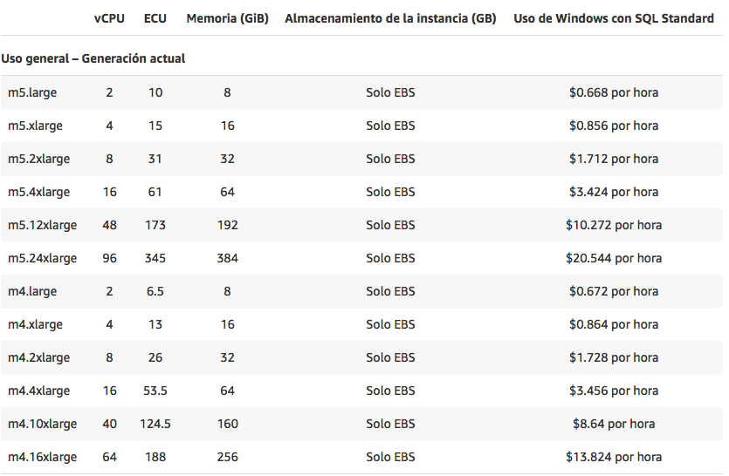  
https://aws.amazon.com/es/ec2/pricing/on-demand/